Фольклорно – Экологическая игра
«Природы мудрые советы»
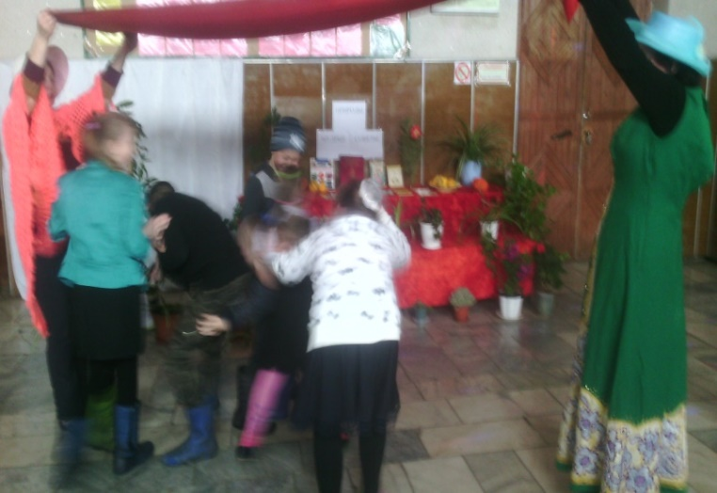
Из самых прекрасных планет Солнечной системы – Земля. Люди ласково называют нашу Землю – земля матушка. В основу программы вошли: книжная выставка: «Природы мудрые советы», конкурсы: «О каких растениях идет речь»? »Назовите лекарственные травы!». Хорошо ребята справились с викториной «Ботанический сад», в которой они показали, что разбираются не только в цветах , но и в сказках. Закончилась программа увлекательными играми и сладким столом в дружеской компании.


